GUÍA DE TECNOLOGÍA

Nombre: | Curso: 2°A | Fecha: semana N° 7
¿QUÉ APRENDEREMOS?
Objetivo (s): (OA 1)
Crear diseños de objetos tecnológicos, representando sus ideas a través de dibujos a mano alzada o modelos concretos, desde ámbitos cercanos y tópicos de otras asignaturas, con orientación del profesor.
Contenidos:
Objeto tecnológico
Objetivo de la semana: Diseñar objetos tecnológicos.
Habilidad: Diseñar.

CLASE Nº1

¿Qué necesito saber?
Para comenzar necesitas saber de qué se trata la habilidad de diseñar, es decir, crear objetos tecnológicos.




Entonces:

Diseñar: dibujo, proyecto de algo.
Objeto Tecnológico: Son aquellos que los hombres, con su habilidad, ha creado.

- Un objeto tecnológico es:
Un Objeto tecnológico son aquellos que los hombres, con su creatividad y habilidad, han creado. Pueden ser simples, como una silla, o complejos, como un auto. Estos objetos nacen como respuesta a una necesidad a la cual el hombre quiere hacerle frente.
Ejemplo:
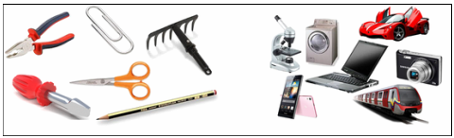

ACTIVIDAD:
Necesidad a satisfacer (utilidad): | Escuchar música
Forma del objeto tecnológico: | Horizontal, para apoya en una mesa.
Diseño del objeto | 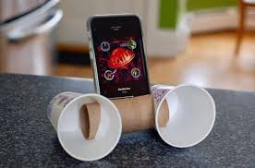
Materiales que utilizaré | - 2 vasos plásticos  - 1 cilindro de nova  - tijeras  - cinta adhesiva.
Procedimiento: (pasos) | 1. Dibujar sobre el vaso el orificio del cilindro por un costado  2. Luego repetir procedimiento con el otro vaso.  3. Introduce el cilindro de cartón en ambos vasos y séllalo con cinta adhesiva por todos los bordes para que no salga el sonido.  4. Por la parte superior, haz un corte rectangular del porte del celular para introducirlo  5. Decora a gusto  6. Escucha tu música.
- Ahora vamos a planificar un objeto tecnológico:

AHORA TU…
Necesidad a satisfacer (utilidad):
Forma del objeto tecnológico:
Diseño del objeto
Materiales que utilizaré
Procedimiento: (pasos) | 1.  2.  3.  4.  5.

- Reflexión sobre la actividad.

¿Qué has aprendido de un objeto tecnológico? (Para qué te sirve)
______________________________________________________________________________

¿Qué pasos tuviste que hacer para diseñar tu objeto tecnológico?
(Recortar, pegar, pintar, decorar)

1. __________________________________________________________
2. __________________________________________________________
3. __________________________________________________________
4. __________________________________________________________

